Преподаватель: Курбанова Елена Хизриевна
группа № 3 Дисциплина химия
Тема: Оксиды и гидроксиды металлов. Дата урока: 30 апреля 2020 г. Домашнее задание: стр.207-208, учебник "химия 11 кл.", О.С.Габриелян, 2016 г, стр.155-159,учебник "химия 11 кл.", К.Е. Рудзитис, 2016г. ответить на вопросы ПИСЬМЕННО в тетради для лекций
1. От каких факторов зависят свойства оксидов и гидроксидов металлов? Привести примеры. 2.Напишите формулы высших оксидов селена и хрома. Записать уравнения реакций этих оксидов с водой. 3.Какая закономерность существует у металлов при расположении их в главной и побочной группах Периодической системе химических элементов Менделеева Д.И?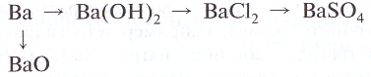
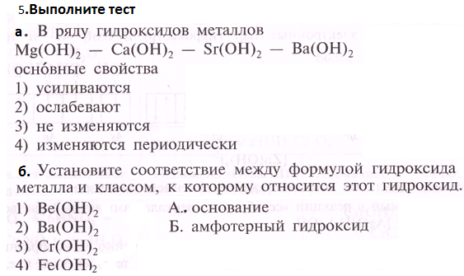
Выполненное д/з задание прислать на мой вацап Срок выполнения задания: до 10 мая 2020г.

